KUN TIL BRUG I THISTED FLYVEKLUB

IKARUS C42B Noter

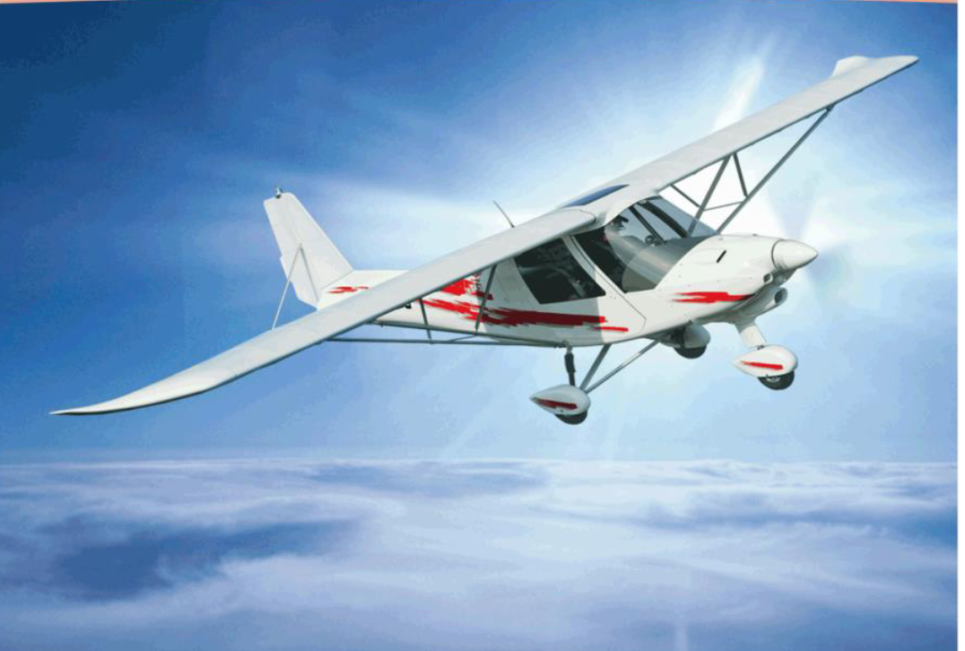

Hele håndbogen findes på:
Microsoft Word – POH C42 Series Issue-4 Rev.5.docx (comco-ikarus.de)

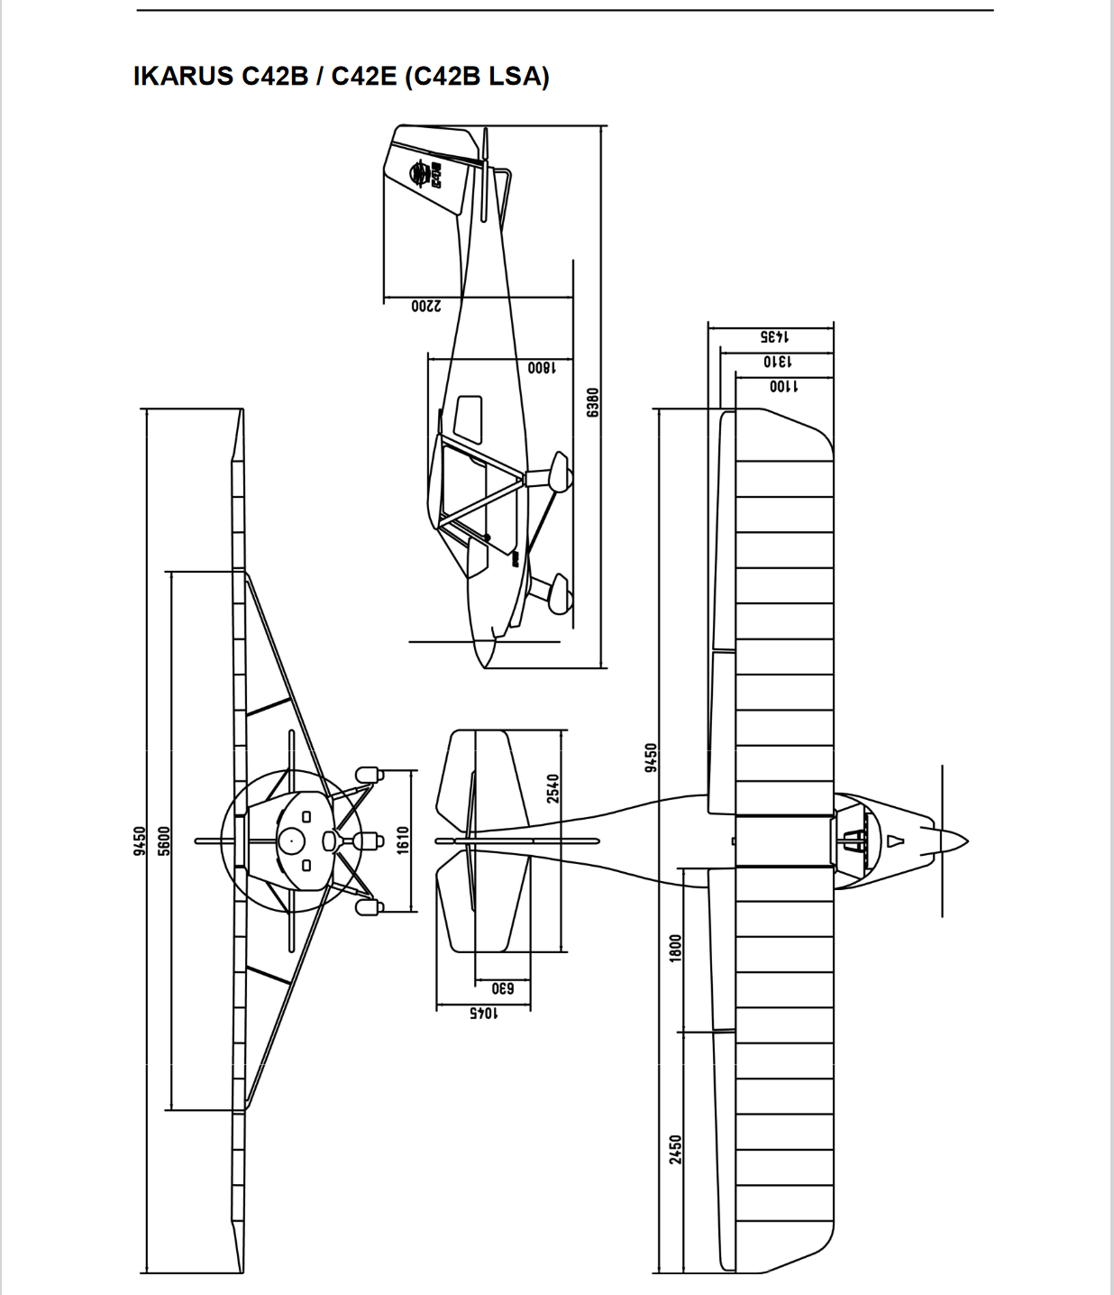

C42B Noter fra POH
Operative begrænsninger

Hastigheder
Maksimal fart Vne: 216 km/t
Maksimal fart i turbulens Vb: 180 km/t
Maksimal manøvrefart Va: 148 km/t
Maksimal fart med flaps Vfe: 105 km/t
Stall fart flaps 0, Vs: 75 km/t
Stall fart flaps 1, Vs2: 70 km/t
Stall fart flaps 2, Vso: 65 km/t

Hvis der flyves hurtigere end Va, må der kun bruges små siderorsudslag.

Vægte
Maksimal startvægt: 450,0 kg
Tomvægt: 271,0 kg
Minimum vægt i cockpit: 65,0 kg

Strukturelle begrænsninger
Positiv begrænsende faktor: +4 g
Negativ begrænsende faktor: -2 g

Motorbegrænsninger
Maksimale omdrejninger: 5800/maksimalt i 5 minutter
Maksimale vedvarende omdrejninger: 5500
Minimum omdrejninger tomgang: 1400
Benzintryk minimum: 0,15 bar
Benzintryk maksimum: 0,4 bar
Brændstof: Mogas EN 228 Normal, Super, Super plus
AVGAS 100LL bruges kun i tilfælde, hvor Avgas ikke er til rådighed.
Olietryk normal: 2,0-5,0 bar (Koldstrart: min. 0,8 bar under 3500 rpm i kort tid)
Olietemperatur minimum: 50°C
Olietemperatur maksimum: 140°C
Olietemperatur normal: 90-110°C
Olietryk maksimum 7 bar
Cylindertoptemperatur maksimum: 150°C

Flaps
Flaps positioner
Position I: normal flyvning (Benævnes flaps 0)
Position II: start/landing (Benævnes flaps 1)
Position III: landing (Benævnes flaps 2)

Andre operative forskrifter
Kunstflyvning og manøvrer med mere end 60° krængning er forbudt!
Der må kun flyves VFR om dagen.
Der må ikke flyves, hvis der er risiko for overisning.
Der må ikke flyves, hvis vindstyrken er over 22 knob.
Følg altid de gældende forskrifter for denne flytype.
Maksimal demonstreret sidevind 16 knob.

For beskrivelse og illustration af motor se: POH side1-11, 1-12, 1-13 og 1-14.
For beskrivelse og illustration af køle-, brændstof-, smøre- og elektrisk systemer: se POH kapitel 7.

Praktisk flyvning

Opstart
Læs ”Før motorstart” og ”Motor start” checkliste.
(Husk chokerregler: kold motor = brug choker. Varm motor = brug ikke choker).

Kørsel på jorden
Læs ”Start taxi” og ”Motor check” checkliste.
Hvis der køres i kraftig vind bagfra, holdes pinden fast i neutral eller ”næse ned” position.
Hvis der køres på ujævnt græsunderlag, skal der udvises forsigtighed for at undgå at propellen rammer jorden.

Start og stigning
Læs ”Før start” checkliste.
Vær sikker på at banen og anflyvningsområdet er frit, før du kører ind i startposition.
Skub gashåndtaget roligt helt frem og kontroller omdrejningstælleren.
Hold pinden lidt tilbage i begyndelsen af startløbet.
Næsehjulet vil løfte ved omkring 50 km/t.
Flyet vil gå i luften ved 70 km/t. Skub pinden lidt fremad og accelerer til 110 km/t under svag stigning.
Fortsæt stigning med 110 km/t.
Når flaps tages op i ca. 300’, vil næsen dykke en smule.
Læs ”Stigning” checkliste.

Startdistance (op til 50’), ved ISA og hastighed i 50’ = 90 km/t: 245 m.
Starten foretages med MTOM fra jævn, fast overflade med kort græs. Ved større højder og højere temperaturer bliver startdistancen længere. Flere korrektioner findes i AIC B 02/2023.

Vandret flyvning
Under vandret flyvning er den mest økonomiske fart mellem 140-170 km/t. Den nødvendige motorydelse afhænger af flyets vægt.
Flyvning ved ca. 63% motorydelse (4500 rpm) giver typisk en marchfart på 150 km/t og et benzinforbrug på 10-12 l/t.
Ved tab af motorkraft er bedste glidefart med flaps 0 (flaps oppe) 95 km/t, hvilket giver et glidetal på 1:11.

Drej
Drej med mere end 45° krængning anbefales ikke og drej med mere end 60° krængning er forbudt.

Stall
Ved flyvning med flaps oppe (position 0) er stall-farten 75 km/t. Motorskærmen vil være et stykke over horisonten. Ved omkring 80 km/t vil der være lette aerodynamiske vibrationer i flyet. I denne situation er flyet fuldstændigt styrbart. Ved denne fart kontrolleres krængninger dog primært med sideroret, således hvis højre vinge er lav, bruges venstre sideror. Hvis flyet bringes til fuldt stall, dropper næsen nedad. Opretning foretages ved at føre pinden til neutral, farten vil øges og der kan rettes op til vandret flyvning.
Flyet reagerer på samme måde med alle flappositioner.
Med en startmasse på 472,5 kg er stall-farten:
- flaps 0 (normal flyvning): 75 km/t
- flaps 1 (start/landing): 70 km/t
- flaps 2 (landing): 65 km/t
Ovennævnte stall-farter vil afhænge af den aktuelle vægt.
Nedgang og landing
Læs ”Indflyvning” og ”Finale/Landing” checkliste.
Påbegynd din anflyvning i så god tid, at du får flyet i den rette konfiguration uden at være presset af tid. For landing på korte baner bruges flaps 2.
Anflyvningsfart bør være 90 km/t, men husk tillæg for mulige vindstød.
Flyet lander ved ca. 70 km/t.
Læs ”Efter landing checkliste”.
Standsning af motor
Normalt vil motoren være kølet tilstrækkeligt under nedgang og taxiing.
Læs ”Parkering/standsning af motor checkliste”.

NØDCHECKLISTER C42B
OY-9299

Motorbrand på jorden
Gashåndtag………………… TOMGANG
Magneter…………………….. OFF
Parkeringsbremse………. SET
Benzinhane………………….LUK
Forlad flyet

Motorstop under 1000’
Land……………………………. LIGE FREM
HOLD FARTEN
Magneter…………………….. OFF
Hovedstrøm………………… OFF
Benzinhane………………….LUK

Motorstop over 1000’
Hastighed…………………… 95 km/t
Landingssted……………….Vælg
Choker………………………….OFF
Benzinhane………………… ÅBEN
Magneter…………………….. ON
Benzinpumpe………………ON
Startknap……………………. TRYK
Nødmelding………………….SEND
Før landing
Benzinhane………………… LUK
Magneter…………………….. OFF
Hovedstrøm………………… OFF

Motorbrand i luften
Benzinhane………………….LUK
Benzinpumpe……………….OFF
Gashåndtag………………… FULD GAS
Magneter…………………….. OFF
SIDEGLID
Landingssted……………….VÆLG
Nødmelding………………….SEND
Hovedstrøm………………….OFF

Ved tab af motorkraft/motorstop: trim hurtigt flyet til glidefart 95 km/t. (Skub pinden frem).
Forsøg ikke at vende tilbage til pladsen, hvis højden er under 1.000’. I lavere højder landes der lige frem. Undgå forhindringer.
Brug flaps for at mindske landingshastigheden.

Andre nødsituationer

Genstart af motor under flyvning
Begge magneter…………. ON
Brændstofpumpe……….. ON
Gashåndtag………………… ¼ ÅBEN
Karburatorforvarme…… OFF
Starter………………………… AKTIVER
Det hjælper, hvis propellen ”vindmøller”.

Spin
Gashåndtag………………… TOMGANG
Sideror modsat rotationsretningen.
Pinden neutral.
Ret roligt op fra dyk.

Spiraldyk
Brug krængror og sideror modsat rotationsretningen.
Træk roligt tilbage i pinden til vandret flyvning.

Tab af højderørskontrol
Ved hjælp af højderorstrimmet er muligt at trimme flyet til hastigheder mellem
80 km/t og 170 km/t.
Under rolige vindforhold vil det være muligt at forsøge at lande.

Tab af krængrorskontrol
Der er muligt at bruge sideroret til kontrol af flyets krængning.

Tab af siderorskontrol
Det er muligt at udføre bløde drej kun med krængrorene.
Hvis muligt, land på et egnet område under ligeudflyvning.

Inspektion før flyvning
Motor
Kontroller propel og spinner for skader.
Kontroller motorskærm nær propel for slid/krammer (tegn på fejl på motorophæng eller fejlmonterer motorskærm).
Kontroller om der er tegn på lækage under motoren.
Kontroller motorolie mængde.
Kontroller at motorskærm er sikkert og korrekt monteret.
Kontroller at olie-væskekøleren er ren.
Kontroller alle luftindtag er frie.
Understel
Kontroller at alle dele sidder fast (hjulskærm, bremsecylinder, skivebremse).
Kontroller om der er synlige skader.
Kontroller gastryk i næsehjulsstøddæmper, tryk flyets næse ned og giv slip og kontroller at støddæmperen returnerer til udgangsstilling.
Kontroller dækkenes tilstand og lufttryk.
Venstre vinge
Kontroller hovedbjælke beslag sikret.
Kontroller bolte i vingestræbere er sikret.
Kontroller hjælpetræbere sikret med clips.
Kontroller pitotrør sidder fast og er fri for snavs og vand.
Kontroller lærred på vinge for skader.
Kontroller profilstræbere er sikret.
Kontroller vingetip og rør for skader.
Kontroller at flaps og krængrorshængsler er sikret og ikke er løse.

Venstre side af fuselage
Kontroller fiberglassidens tilstand (revner, huller m.v.)
Kontroller at fiberglassiden sidder korrekt fast (ingen manglende skruer).
Åbn bagagelugen og kontroller:
-højderorsstødstangen
- visuel kontrol af kabler og torsionsstang til krængror og deres forbindelser.
-brændstofbeholdning.

Haleparti
Kontroller at det vandrette haleplan sidder fast.
Kontroller side- og højderors hængsler.
Kontroller højderorsbeslag.
Kontroller led mellem højderorsbeslag og stødstang.
Kontroller at haleplansstiverne er sikrede og ubeskadigede.
Kontroller at siderorskablerne er forbundet og sikret.
Kontroller siderorsbeslag.
Kontroller trimflap er sikret.
Kontroller lærred for revner og skader.

Højre side af fuselage
Kontroller fiberglassidens tilstand (revner, huller m.v.)
Kontroller at fiberglassiden sidder korrekt fast (ingen manglende skruer).
Kontroller benzindækslet er korrekt lukket.

Højre vinge
Samme som venstre vinge

Kabine, inde og ude
Kontroller tilstand på forrude, døre, inklusiv låsemekanisme, for revner.
Kontroller fuld og fri bevægelighed af pind og flaphåndtag med lås.
Kontroller bremsegreb og parkeringsfunktion.
Inspicer visuelt kabler og remskiver.
Kontroller benzinhane.
Kontroller flyets dokumenter.
Kontroller flyets dokumenter: registreringsbevis, flyvetilladelse, rejsedagbog, radiotilladelse, forsikringspolice.

Instrumenter
Sæt tændingskontakt i position 1.
Indstil højdemåler.
Kontroller brændstofmængde.
Kontroller funktion af radio og intercom.

Dræning
Dræn brændstoftanken. Drænhanen sidder under højre sæde.

Dagligt eftersyn

Hvis daglig eftersyn foretages, udføres også:
Fjern øverste motorskærm.
Kontroller om der er lækage fra olie, kølevæske eller brændstof.
Kontroller væskeniveau i ekspansionsbeholder. (Se illustration næste side).
Fjern dæksel på overløbsbeholder og kontroller væskeniveau. Genmonter dæksel.
Fjern dæksel på oliebeholder og drej propellen i rotationsretning til en gurglende lyd høres. Herefter kontrolleres oliestand til at være mellem minimum og maksimum markering. Genmonter dæksel.
Kontroller generel tilstand af udstødning og motorophæng.
Kontroller funktion af gashåndtag og karburatorforvarme.

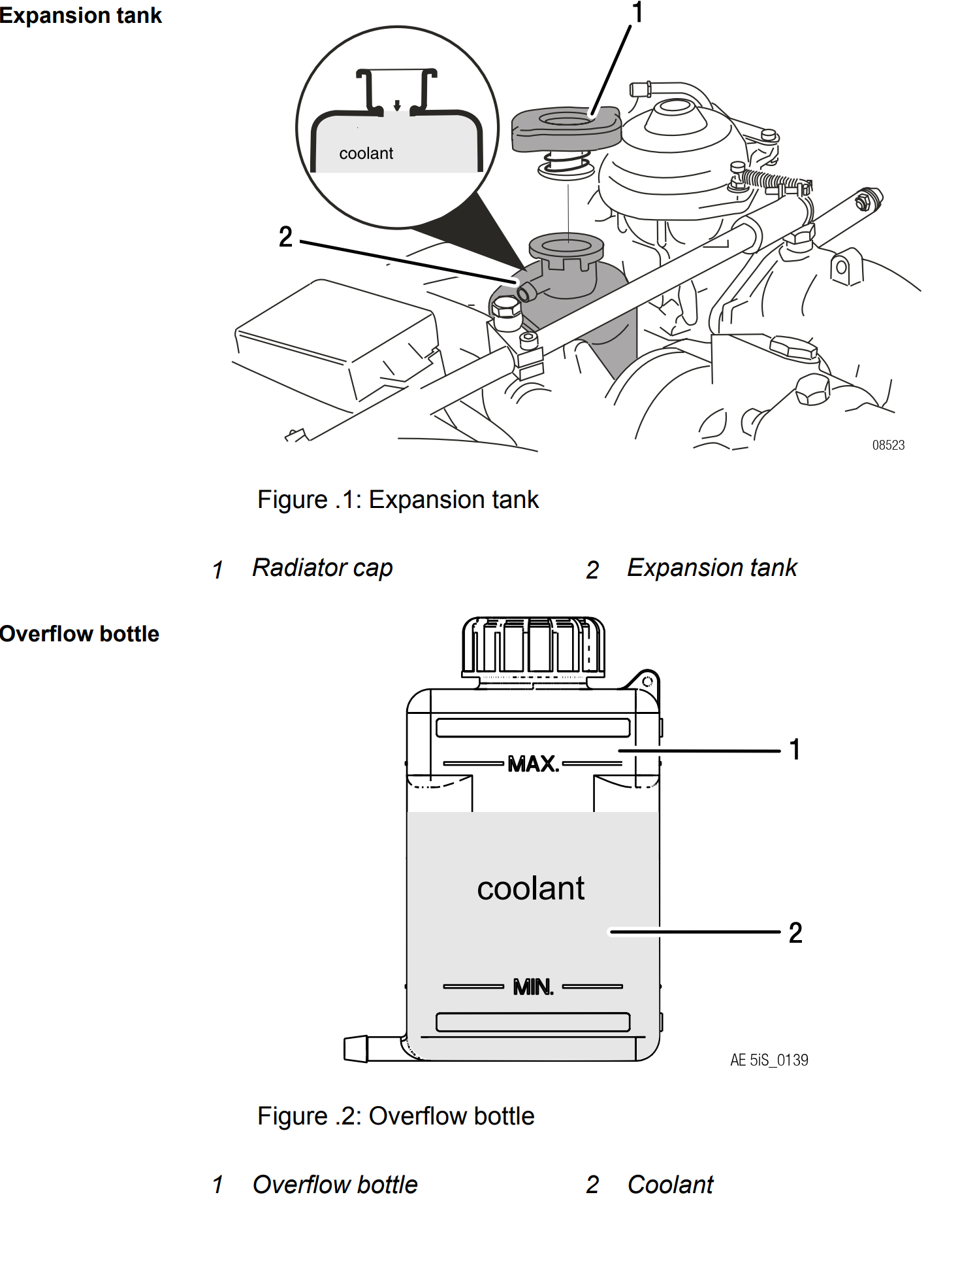

Forkortelser
ISA = International Standard Atmosfære
km/t = kilometer i timen
l/t = liter i timen
POH = Pilots Operating Handbook (brugsanvisning)
rpm = omdrejninger pr. minut
VFR = Visuel Flyve Regler

